**DOKUMENTACJA DO PROJEKTU Z APLIKACJI INTERNETOWYCH**

Jarosław Urbaniak  
Informatyka – 2 rok  
Wypożyczalnia wideo

1. **OPIS**

Wypożyczalnia wideo umożliwia jak sama nazwa wskazuje wypożyczać filmy online. Aplikacje posiada ze strony klienta takie funkcje jak: rejestracja nowych kont, logowanie na konta, przeglądanie bibliotek filmów, seriali itp., wykupowanie dostępu do wybranych materiałów wideo, panel kontaktowy itd. Natomiast ze strony administratora tj.  
przeglądanie bibliotek w bazie danych, edycja, usuwanie, dodawanie nowych itp.

1. **PODSTAWOWE INFORMACJE**

W aplikacji istnieją już konta początkowe takie jak:  
przykładowy użytkownik test:  
  
Login: test Hasło: test  
  
oraz użytkownik, który jest administratorem:  
  
Login: admin Hasło: admin

Baza danych do projektu znajduje się w katalogu „database”.

Plikiem startowym projekty jest „index.php”.

1. **PROJEKT**

W tym punkcie zostanie przedstawiona aplikacji internetowa.

**Baza danych:**

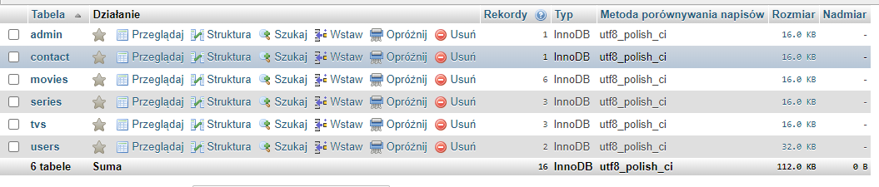

Struktura bazy danych w phpMyAdmin.

**Ze strony zwykłego użytkownika:**

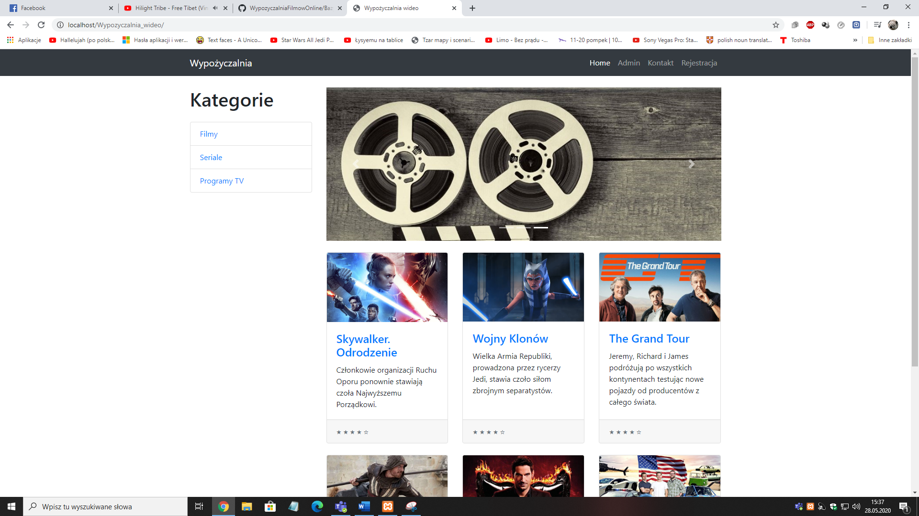

Strona główna aplikacji.

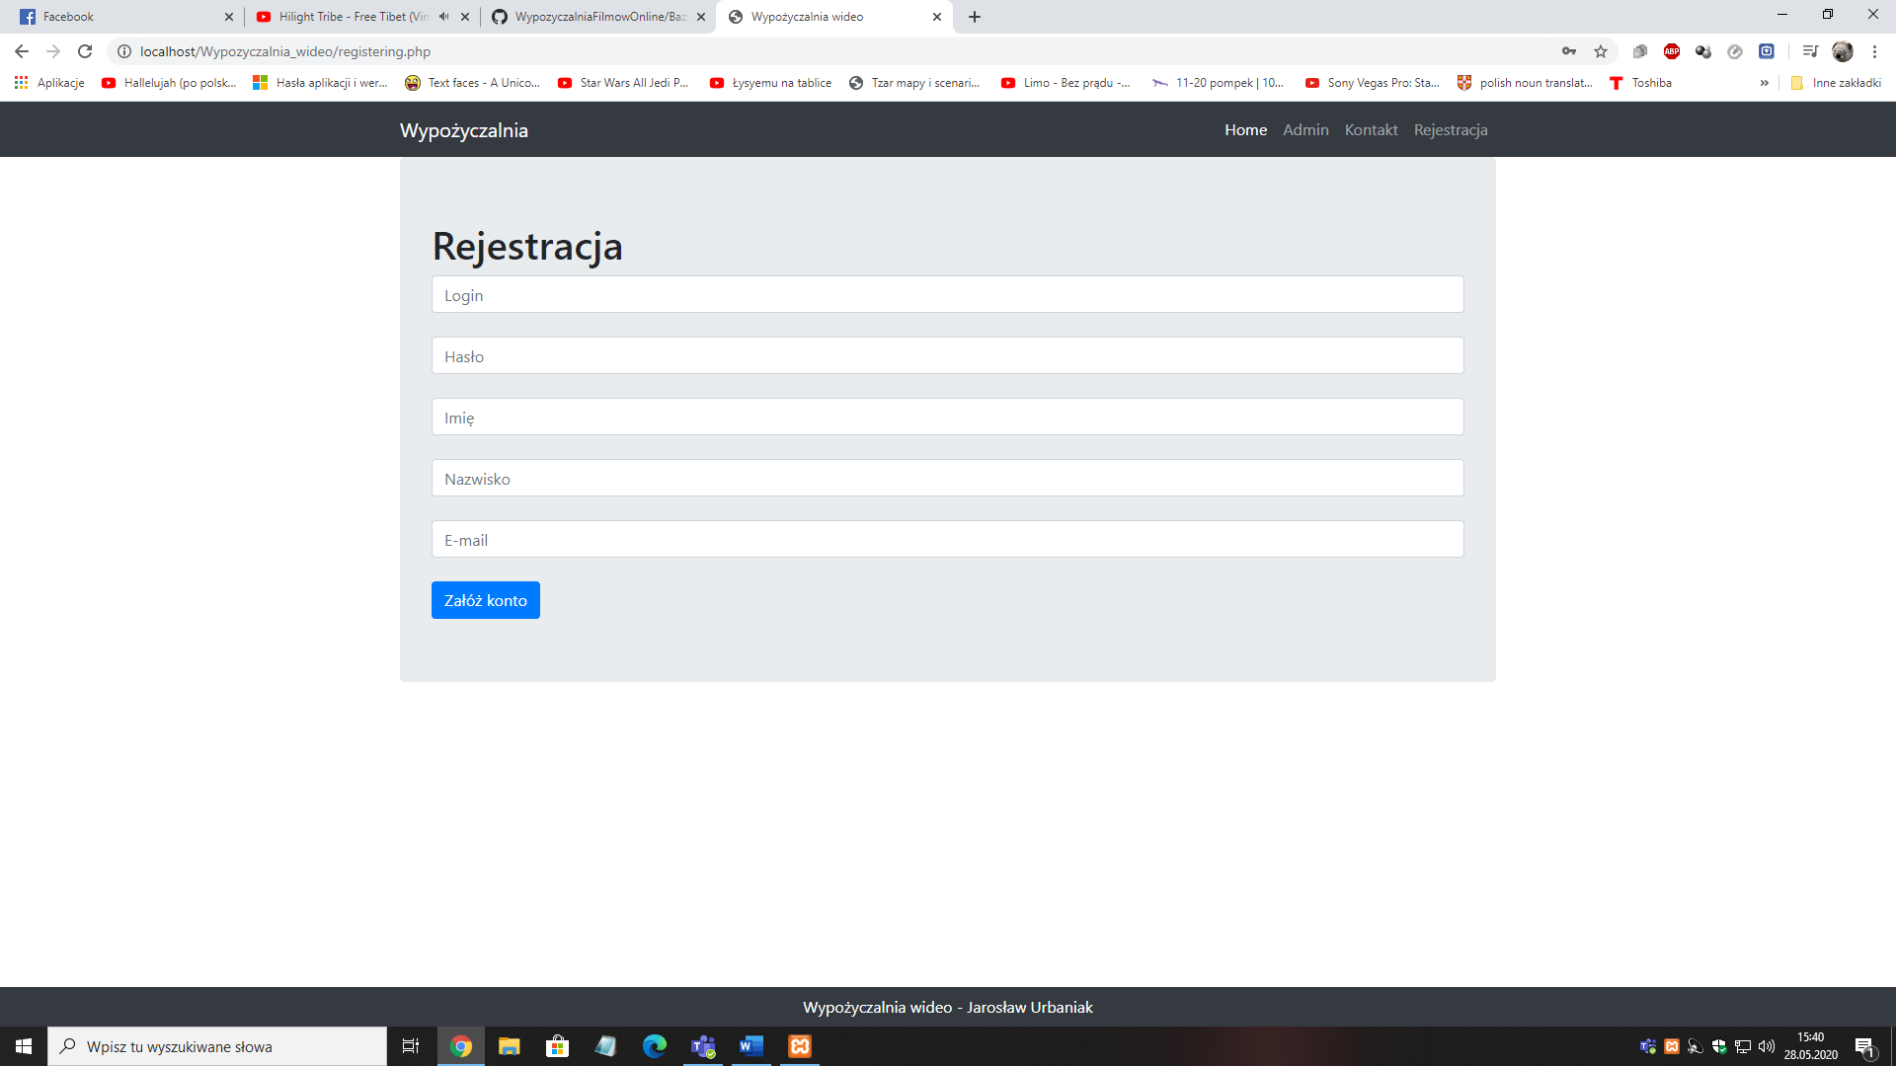

Okno rejestracji nowego konta.

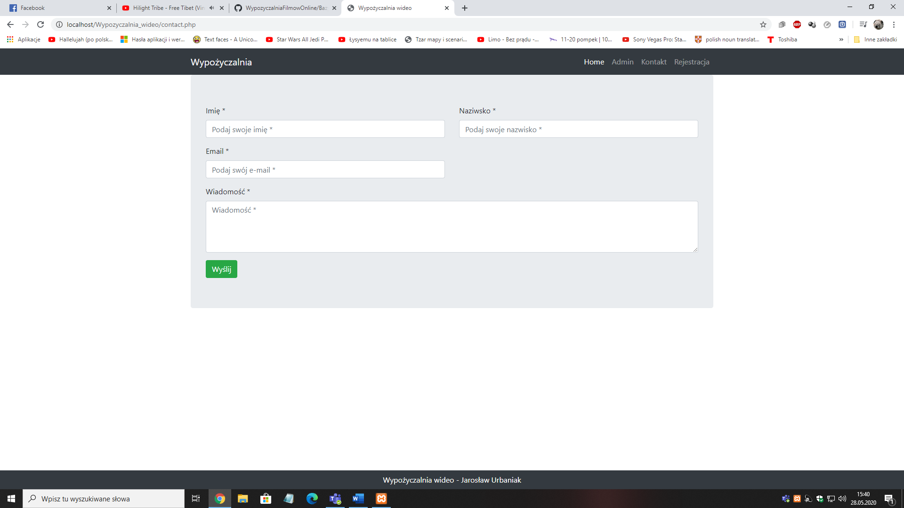

Okno formularza kontaktowego.

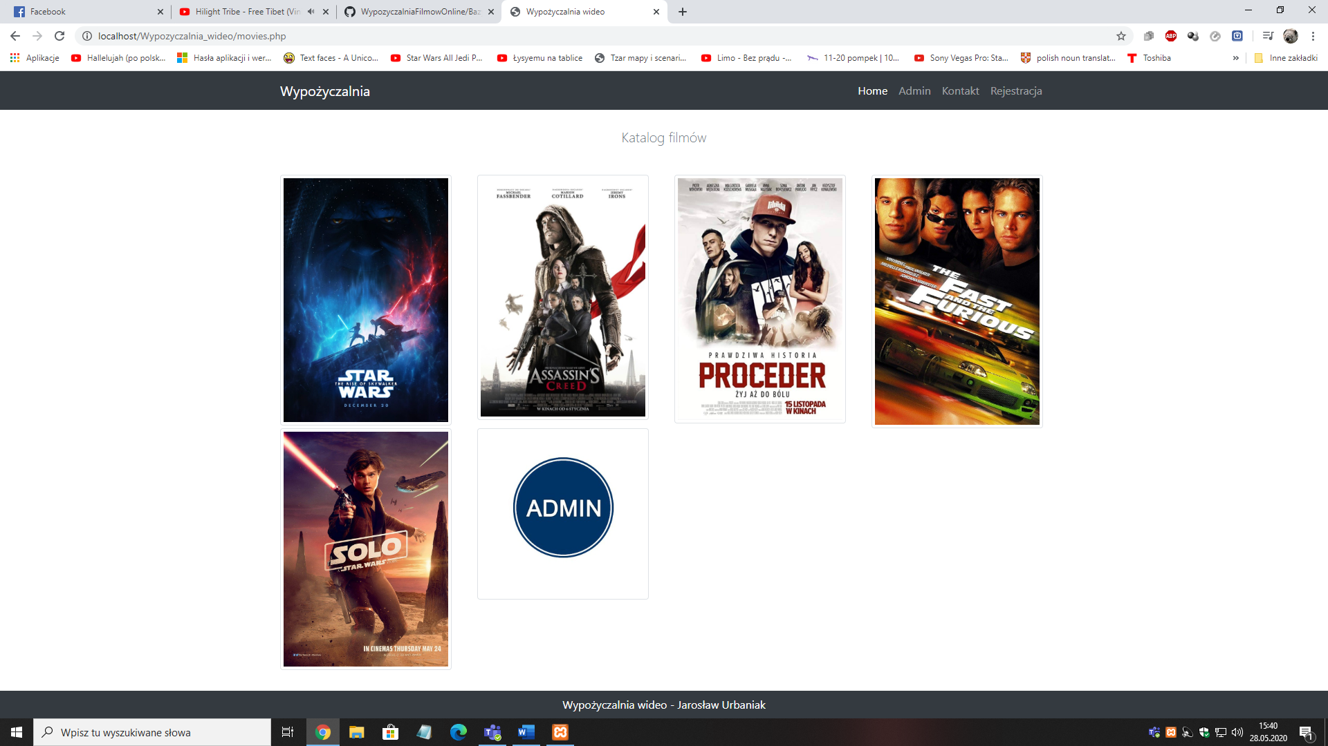

Okno dostępnej biblioteki filmów.

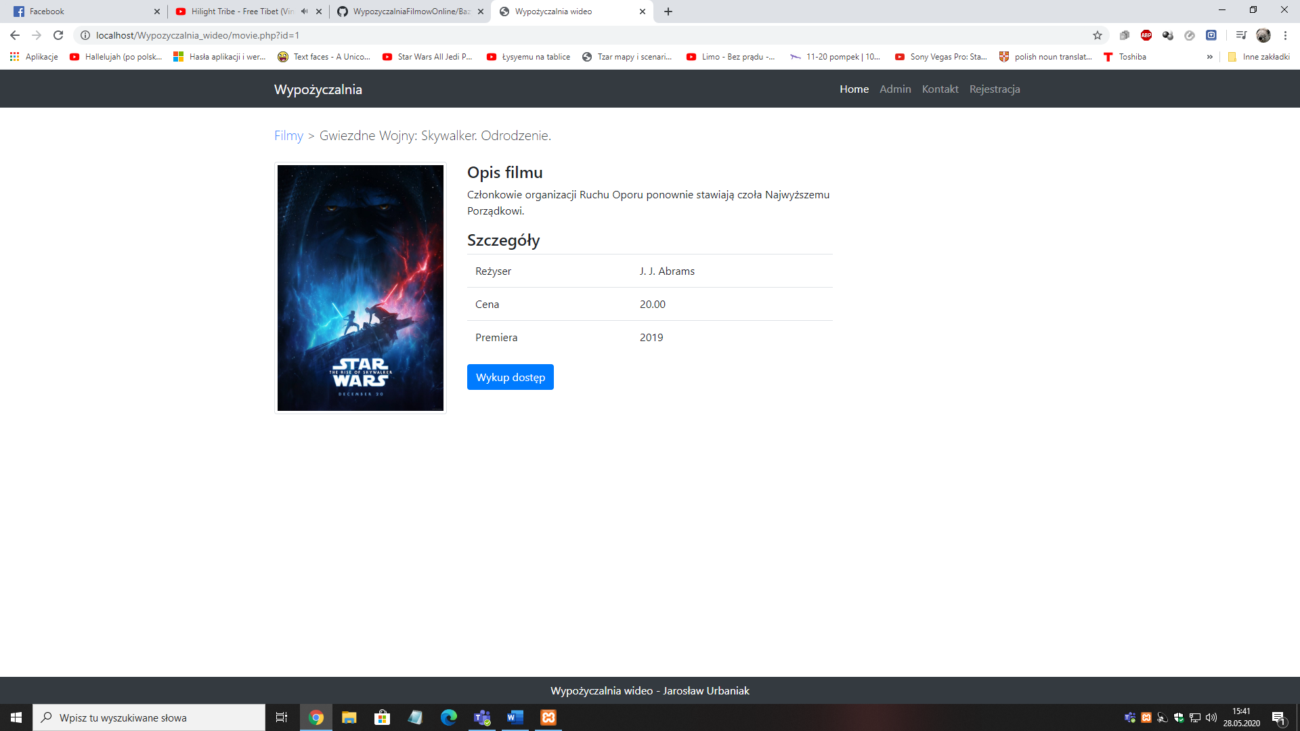

Okno po wybraniu danego filmu.

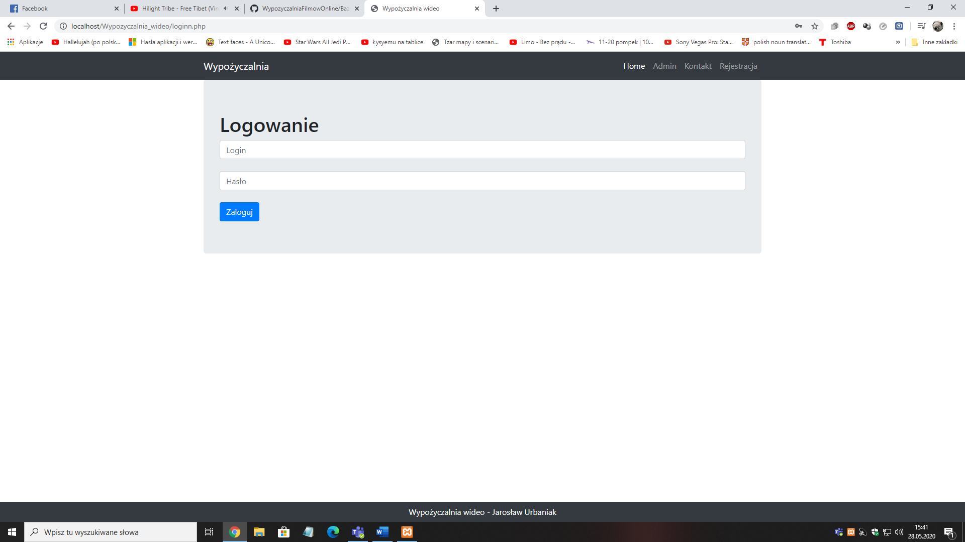

Okno logowania użytkownika.

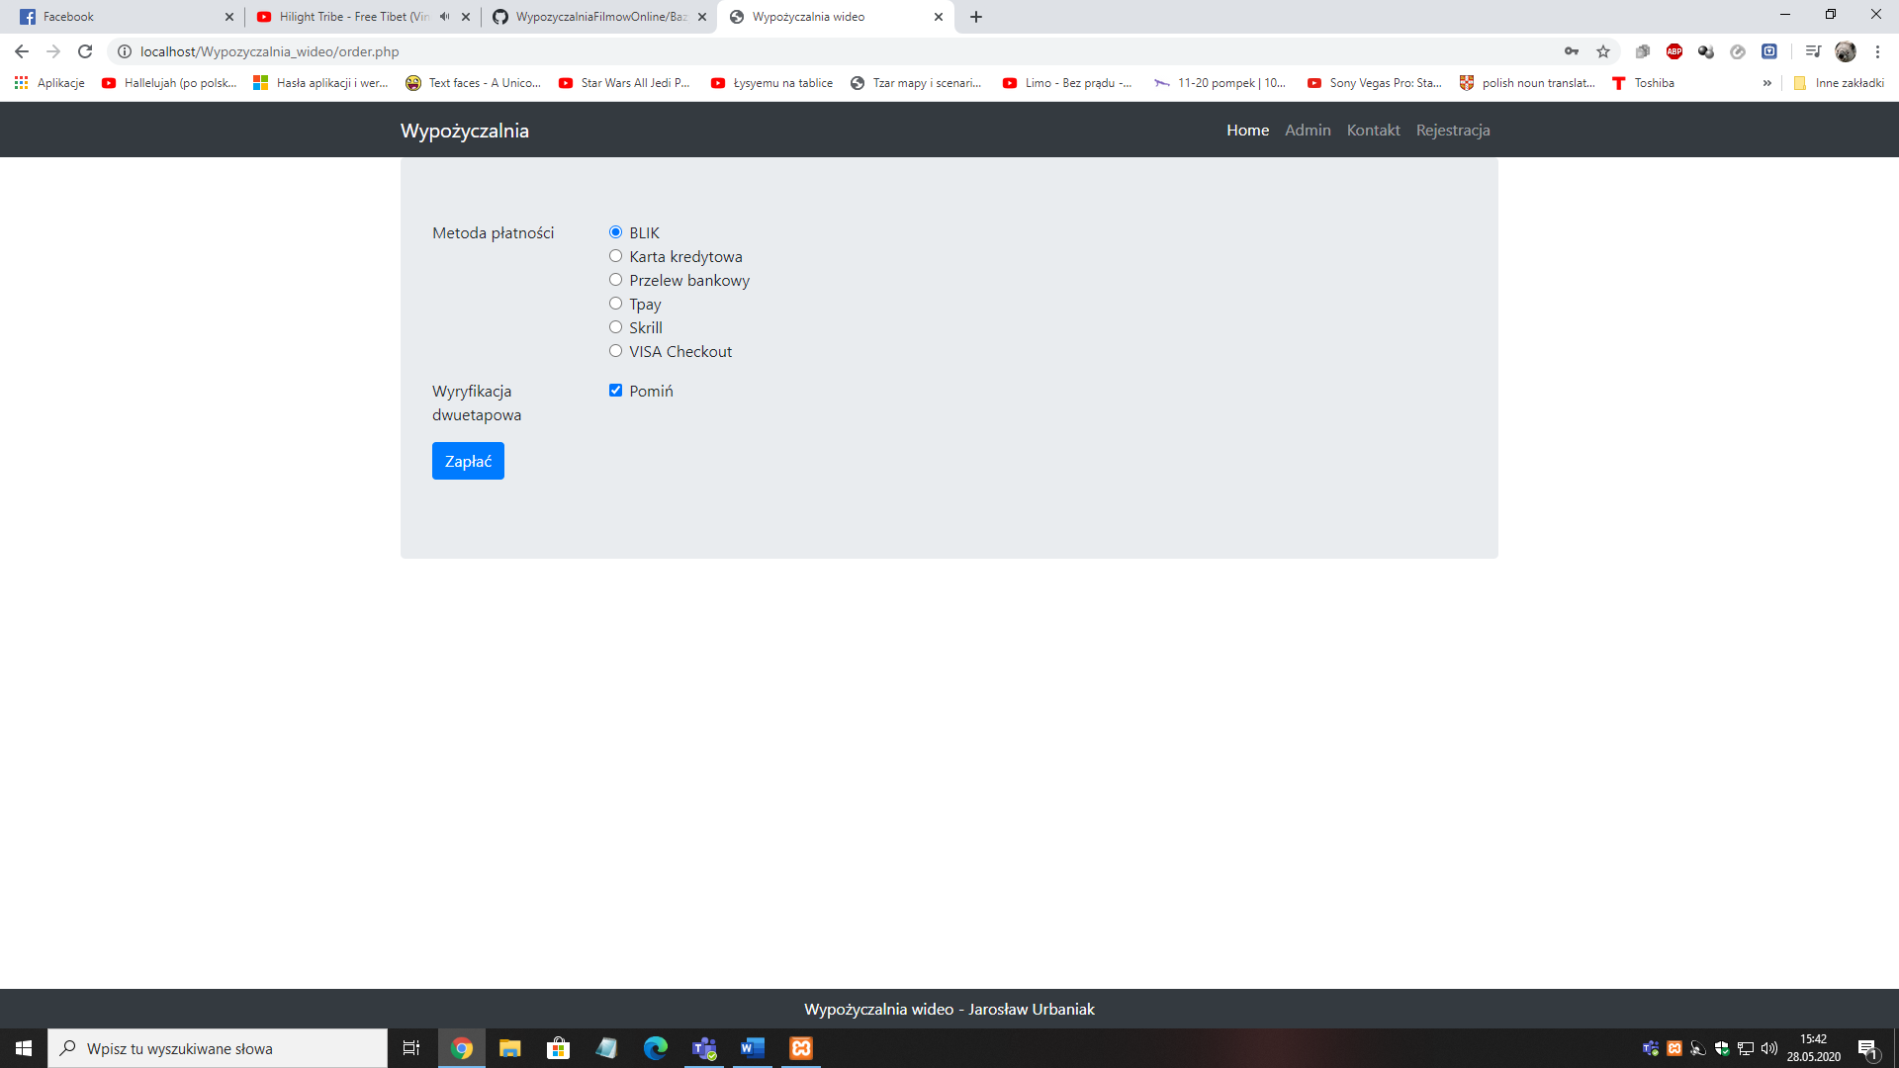

Okno wyboru typu płatności.

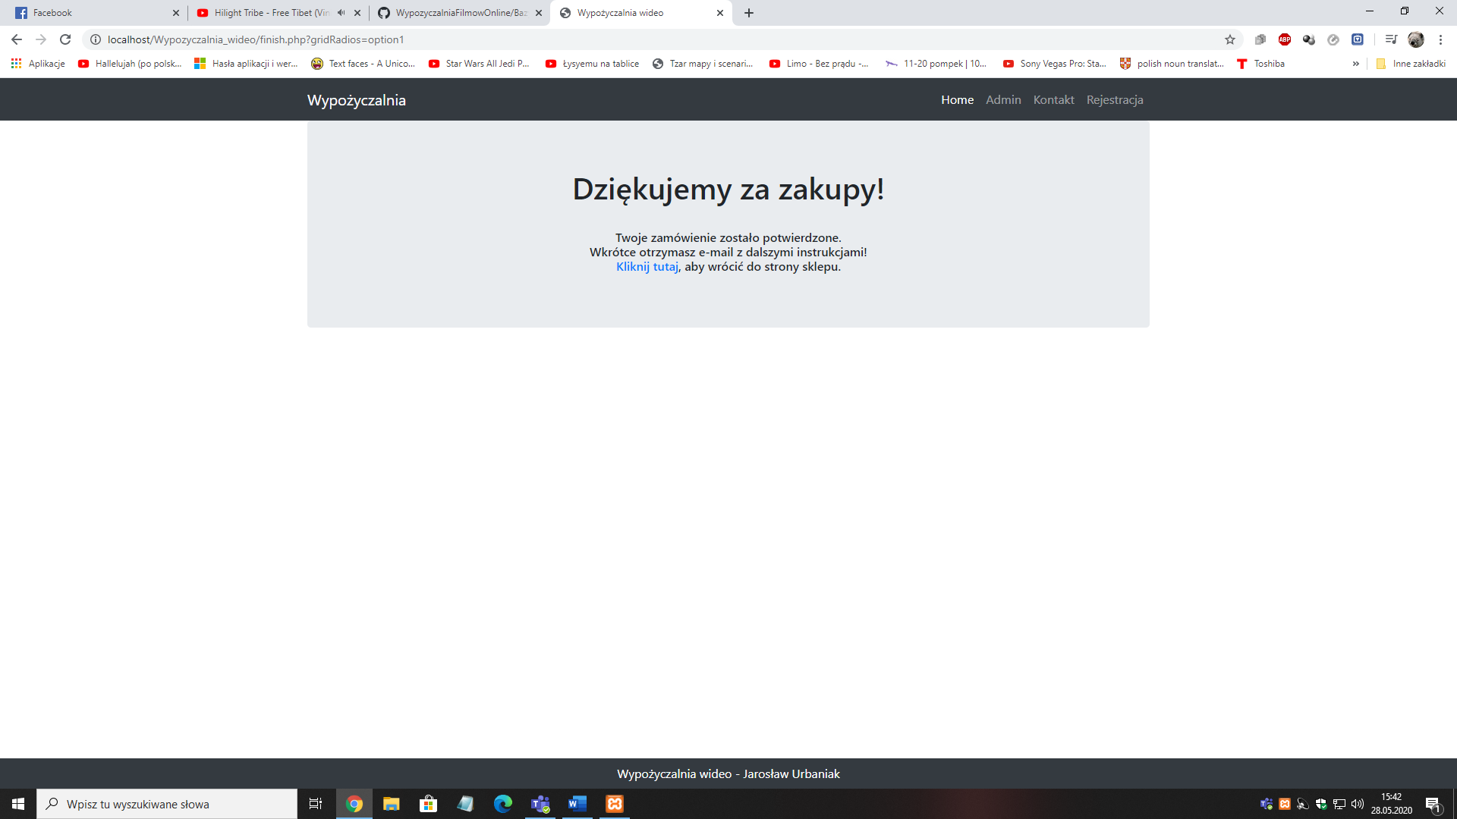

Okno po zakończeniu płatności.

**Panel administratora:**

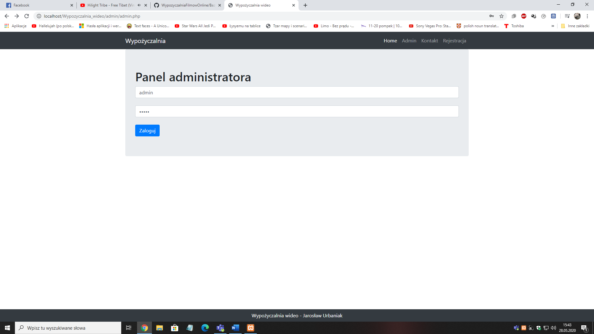

Okno logowania do panelu administratora.

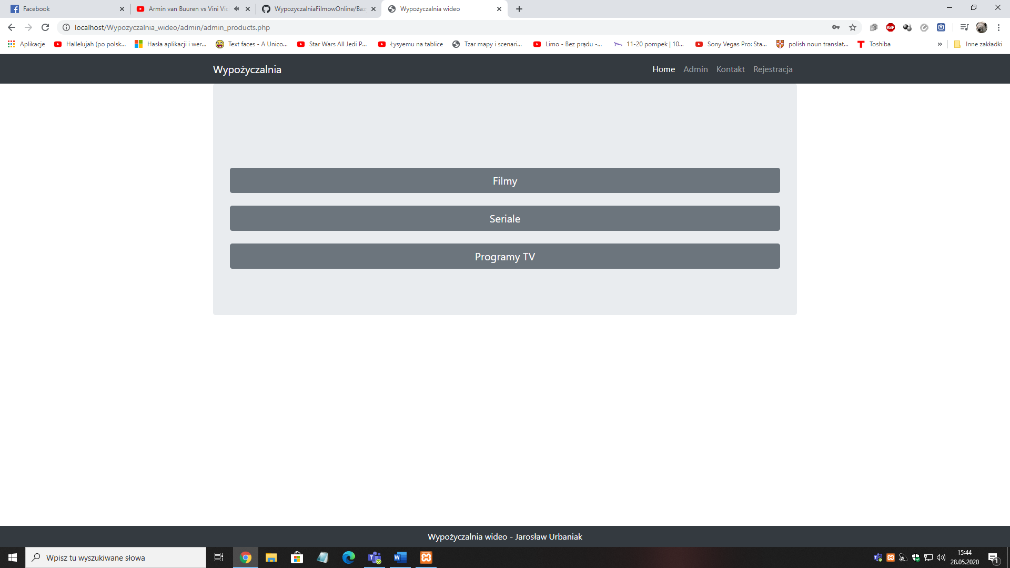

Panel wyboru kategorii materiałów wideo.

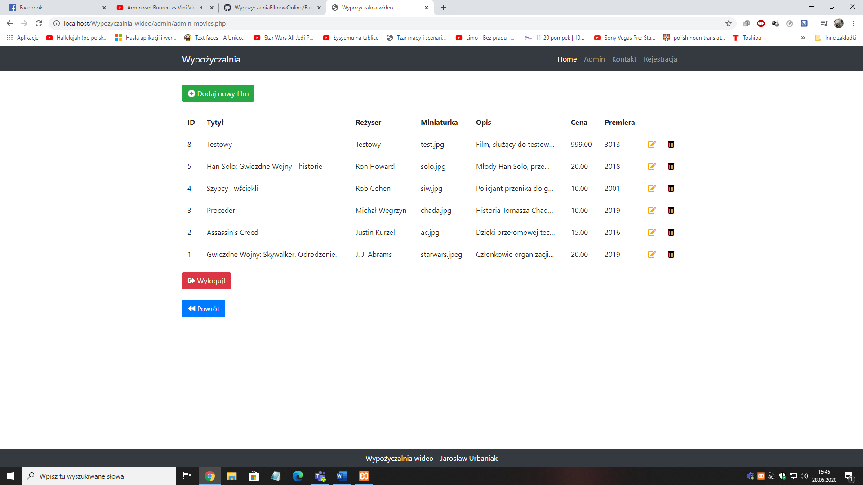

Panel zarządzania filmami. W nim możemy dodać nowy film, edytować film lub po prostu usunąć jakiś film.

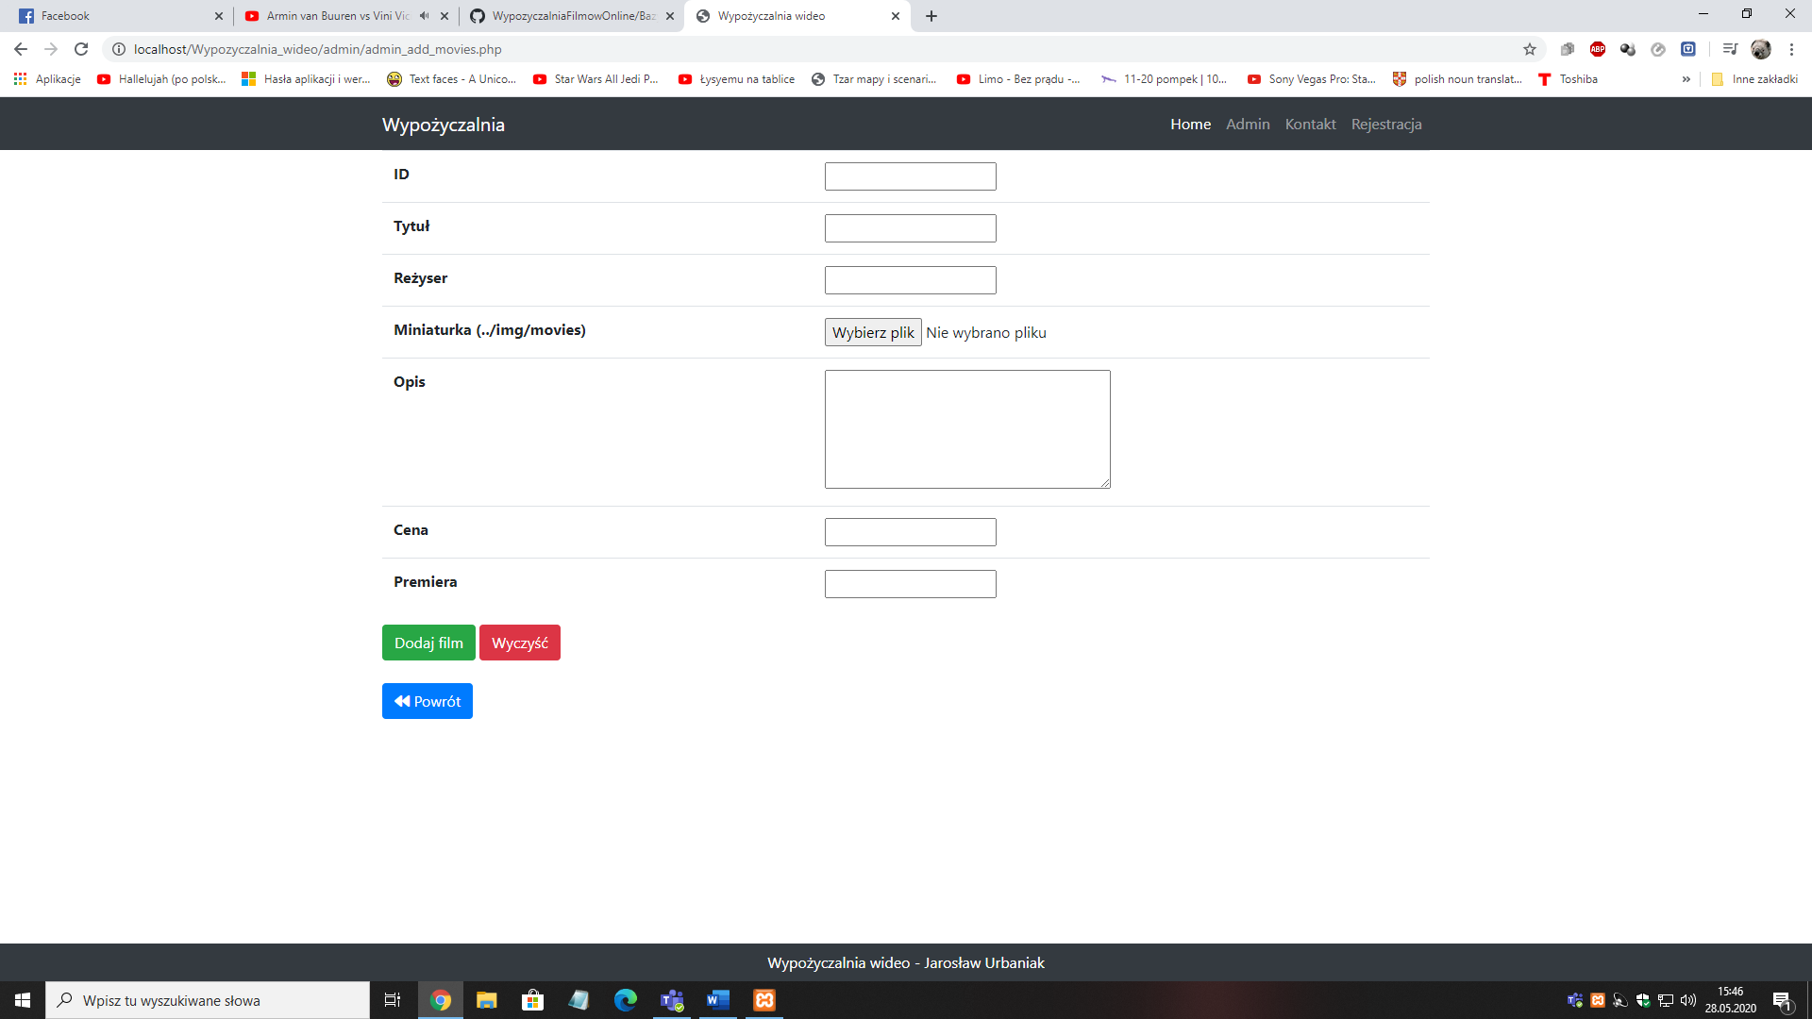

Panel dodawania filmu.

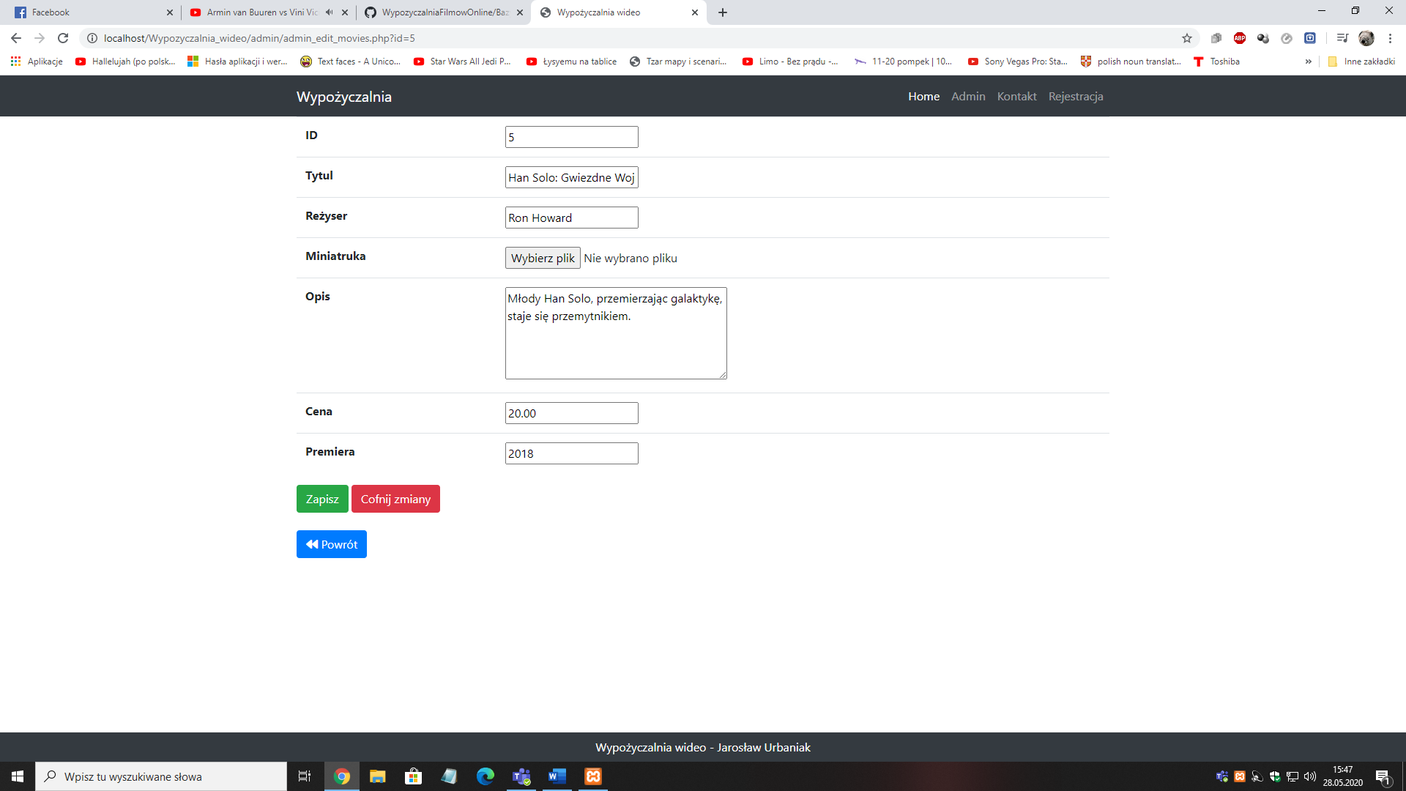

Panel edycji danego filmu.

1. **PODSUMOWANIE**

Został stworzony projekt aplikacji internetowej wraz z bazą danych do obsługi wypożyczalni wideo online dla użytkowników oraz administratorów.

Wszystkie niezbędne pliki takie jak plik bazy danych został dołączony do projektu wraz z danymi logowania przykładowych użytkowników.